1.Вибір теми

Перехожу в меню вибираю Вигляд, Теми

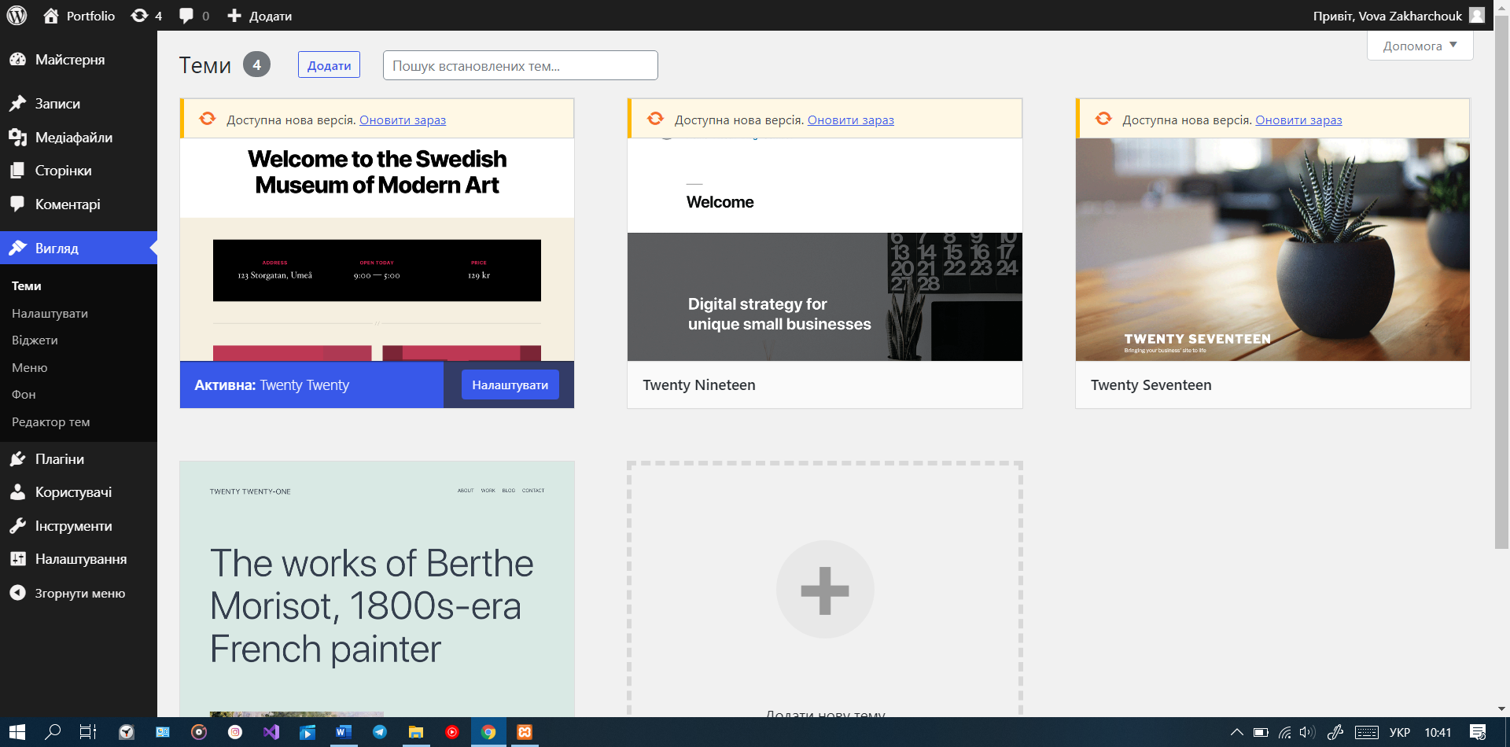

Ввожу в пошуку тему oceanWP і встановлюю її , це дуже зручна безкоштовна тема.

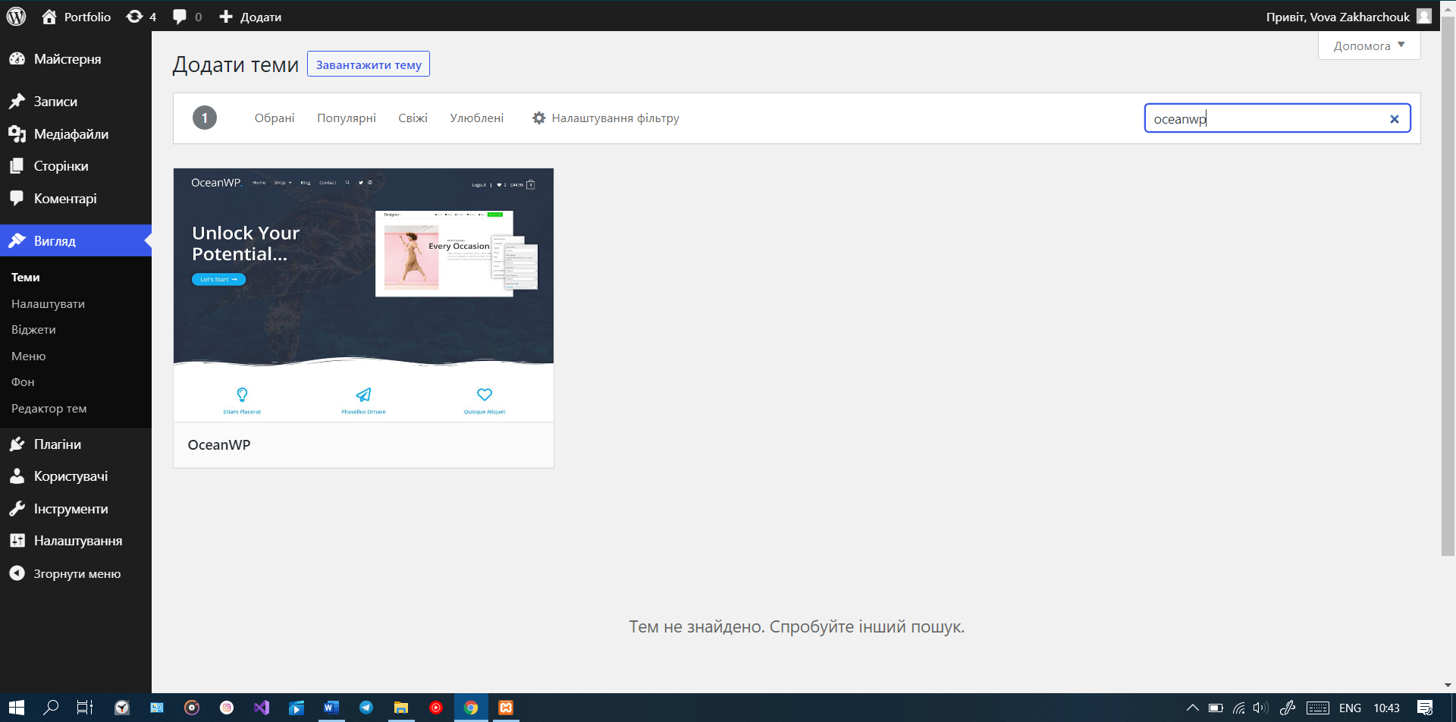

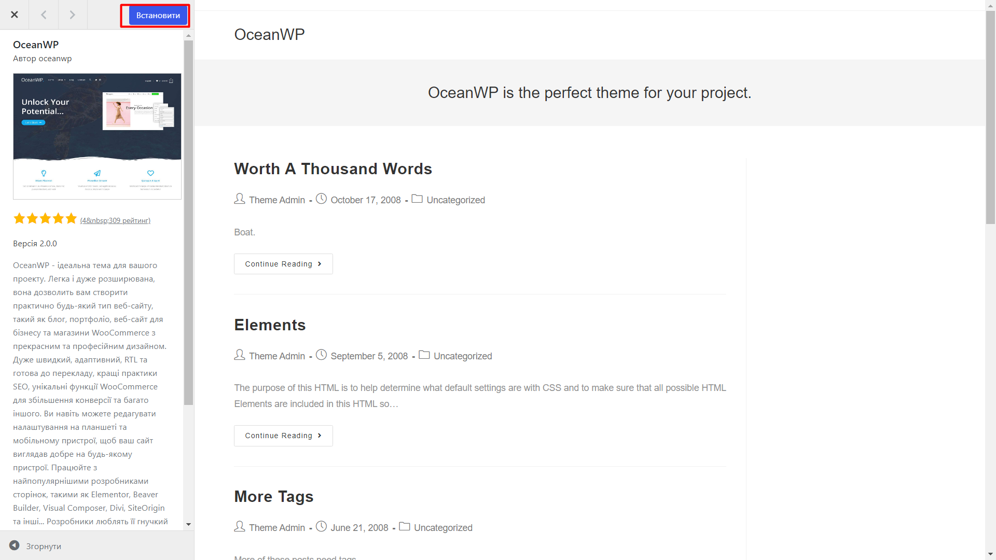

Нажимаю кнопку «Активувати»

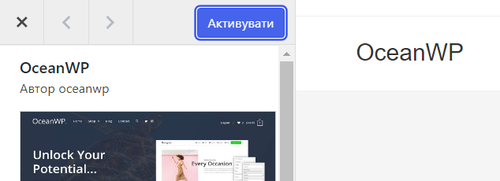

Після активації ця тема діє на моєму веб-сайті

2.Встановлення плагінів

Далі перейшовши в Майстерню я можу побачити які плагіни мені рекомендує дана тема



Встановлюю плагін за рекомендацією

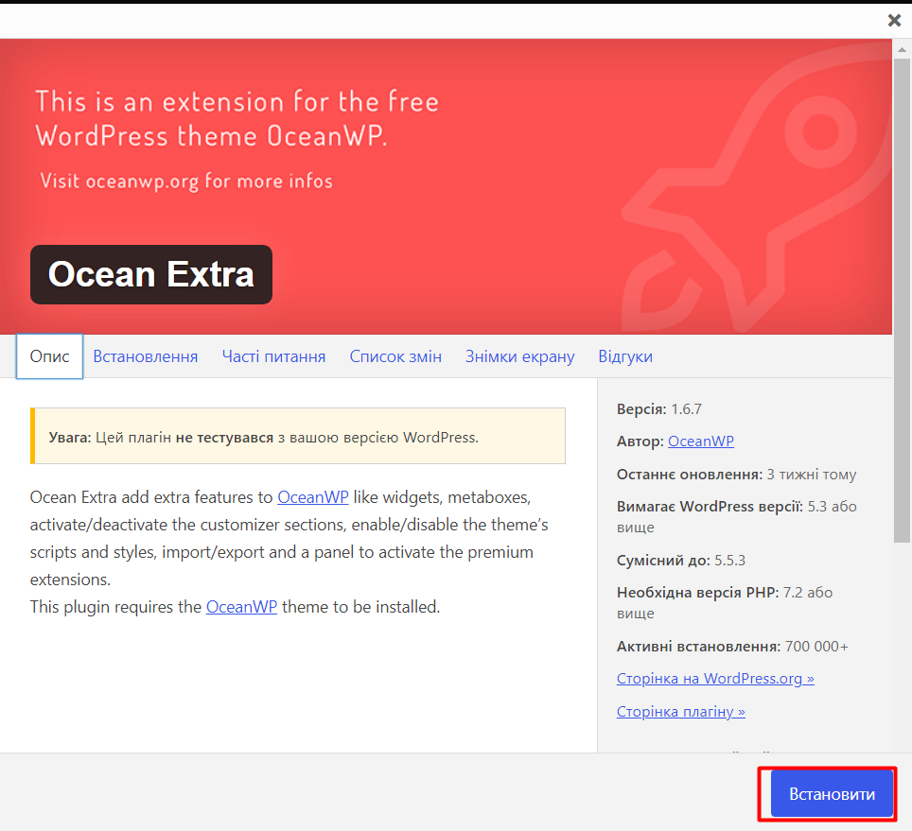

Також ще один плагін

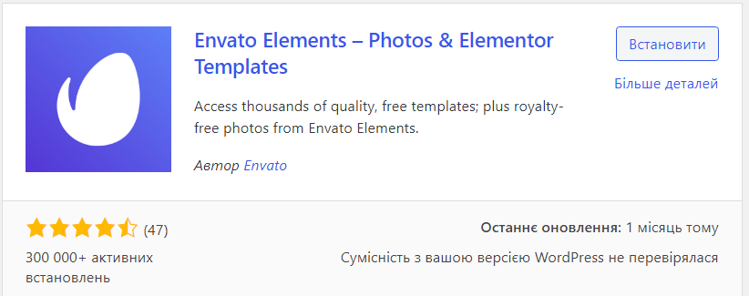

Ось список моїх активованих плагінів, ще я встановив Elementor та WPForms

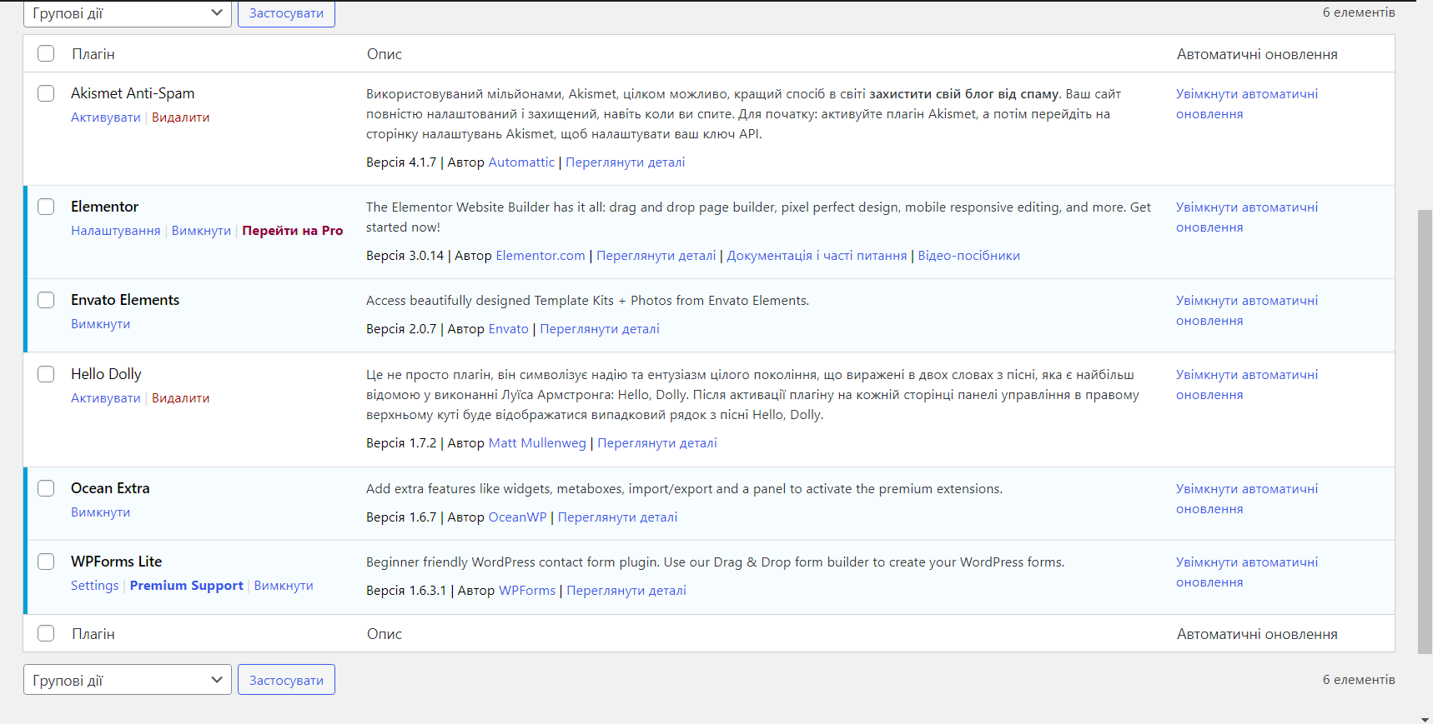

Посилання на сайт -–– http://portfoliozakharchoik.zzz.com.ua/